东川因民云南金沙矿业股份有限公司因民铜矿“2·19”一般冒顶事故调查报告
来源：昆明市东川区应急管理局 昆明市东川区·事故调查报告
原文链接：http://www.kmdc.gov.cn/c/2025-04-10/6993725.shtml
发布时间：2025-04-10 抓取时间：2026-10-14 正文含图，已嵌入原图

东川因民云南金沙矿业股份有限公司因民铜矿“2·19”一般冒顶事故调查报告
发布时间：2025-04-10 10:14
字号：[ 大 中 小 ]
东川因民云南金沙矿业股份有限公司因民铜矿“2·19”一般冒顶事故调查报告

东川区人民政府事故调查组
2025年3月

目 录

一、 事故基本情况
（一）事故发生单位概况
（二）事故发生单位安全管理情况 3
（三）事故发生经过 4
（四）事故现场情况 5
（五）人员伤亡和直接经济损失情况 6
二、 事故应急处置及评估情况 6
（一）事故信息接报、事故现场应急处置及响应情况 6
（二）医疗救治和善后情况 7
（三）事故应急处置评估 7
三、 事故原因分析 8
（一）直接原因 8
（二）间接原因 8
四、 有关责任单位存在的主要问题 9
（一）金沙公司.............................................................................................................9
（二） 因民铜矿...........................................................................................................10
（三）监管部门和属地政府履职情况........................................................................11
五、 对有关责任单位和人员的处理建议 12
（一）对有关责任单位的处理建议 12
（二）对有关责任人员的处理建议 13
六、 事故主要教训 18
七、 事故整改和防范措施 18

2025年2月19日11时13分许，云南金沙矿业股份有限公司因民铜矿2110片区小铜8-2#采场发生一起生产安全事故，造成1人死亡，直接经济损失131.8万元。
根据《中华人民共和国安全生产法》、《生产安全事故报告和调查处理条例》（国务院第493号令）的相关规定，经东川区人民政府批准并授权，2025年2月20日区应急管理局会同区公安局、区总工会、区人社局、因民镇等单位组成东川因民云南金沙矿业股份有限公司因民铜矿“2·19”一般冒顶事故调查组（以下简称“事故调查组”），并邀请区检察院参加，依法对事故展开调查。
事故调查组按照“四不放过”和“科学严谨、依法依规、实事求是、注重实效”的原则，通过现场勘查、调查取证、专家技术分析、综合分析等，查明了事故经过、原因、人员伤亡情况和直接经济损失，认定了事故性质和相关人员的责任，提出了事故防范、整改措施建议及有关责任人员处理建议。经调查认定，云南金沙矿业股份有限公司因民铜矿“2·19”一般冒顶事故是一起因企业采矿工程单体设计安全防护措施不到位，未严格落实顶板分级管理措施，对顶板安全风险判断不准确，现场安全管理人员未认真履职，作业人员安全意识淡薄、违章作业造成的一般生产安全责任事故。
一、 事故基本情况
（一）事故发生单位概况
1. 云南金沙矿业股份有限公司
云南金沙矿业股份有限公司（以下简称“金沙公司”），成立时间：2000年11月8日，统一社会信用代码：915XXXXXXXXXXXXXXX，法定代表人张XX，营业期限：2000年11月8日至长期，类型：股份有限公司（非上市），经营范围：有色、黑色金属采、选、冶及产品购销（不含管理商品），房屋租赁，矿山技术服务；矿石、矿产品质量检测；汽油、柴油、煤油（限分公司凭许可证经营）。（依法须经批准的项目，经相关部门批准后方可开展经营活动），住所：云南省昆明市东川区XX镇XX路。金沙公司持有昆明市自然资源和规划局核发的采矿许可证，证号：C53000020110XXXXXXXX155，采矿权人：云南金沙矿业股份有限公司，地址：云南省昆明市东川区XX路X号。
2. 云南金沙矿业股份有限公司因民铜矿
云南金沙矿业股份有限公司因民铜矿（以下简称“因民铜矿”），隶属金沙公司，成立日期：2008年12月30日，统一社会信用代码：91530113683XXXXXXX,负责人：张X，营业期限：同隶属公司一致，类型：股份有限公司分公司（非上市、自然人投资或控股），营业场所：东川区XX镇XX，经营范围：铜矿开采；浮选；冶炼及销售（不含管理商品）；矿山技术服务。
因民铜矿持有昆明市自然资源和规划局核发的采矿许可证，证号：C53000020110XXXXXXXX155，有效期限：2024年12月17日至2036年12月17日，开采矿种：铜矿、铁矿，开采方式：地下开采，生产规模：80万吨/年，矿区面积：9.3511平方公里；持有昆明市应急管理局核发的安全生产许可证，编号：（昆）FM安许证字〔FM0530113XXXXXX0000XXXX〕,有效期限：2023年8月4日至2026年8月3日，许可范围：铜矿、铁矿地下开采（仅限猴-稀矿体2110m-2597m矿段）。
（二）事故发生单位安全管理情况
1. 金沙公司。营业执照、采矿许可证等合法有效；编制了《安全生产管理制度》、《全员安全生产责任制》、《矿山生产技术管理办法》；安全管理机构健全，金沙公司设置内部机构18个，其中机关部门14个，分别为办公室、安全生产技术部、安全环保部、绿色矿山部、财务部、人力资源部、民爆部、营销部、资产部、采购部、党委办公室、宣传部、工会、离退办；二级单位4个，分别为：因民铜矿、滥泥坪铜矿、汤丹铜矿、电力公司。金沙公司任命：董事长，党委书记、总经理，党委委员、党委副书记，副总经理2名，财务总监。
2. 因民铜矿。营业执照、采矿许可证、安全生产许可证等合法有效；《云南金沙矿业股份有限公司因民铜矿猴--稀矿体2110m--2597m采矿工程安全设施设计》有效，2024年12月2日，公司审核通过《2110-2170中段小铜矿段8#采场单体设计》；编制了《安全环保管理制度汇编（2023版）》、《全员安全生产责任制》、《安全操作规程汇编（2023版）》和《生产安全事故应急预案（2022年）》；安全管理机构健全，因民铜矿设置内部机构20个，其中机关职能部门10个，分别为办公室、生产技术部、安全环保部、财务部、人力资源部、设备能源部、质检部、物资供应部、民爆部、尾矿管理部；生产部门10个，分别为2472片区、2350片区、2230片区、2110片区、1990片区、1870片区、1750片区、1510片区、运输片区、选厂。云南金沙矿业股份有限公司聘任矿长、分管生产技术、主管安全、主管设备能源的各副矿长、总工程师及矿长助理等领导管理层，任命了各相关职能部门、机构负责人，任命专职安全员41名。公司相关安全生产管理人员均持有安全管理员资格证，且均在有限期。
（三）事故发生经过
2025年2月19日7时30分许，沈XX、王XX在排班房对2110片区小铜8-2#采场作业人员陈XX（班组长）、李XX、毕XX、杨XX4人进行班前安全排班，该班主要任务对2110片区小铜8-2#采场进行采矿作业，该班4人8时许下井，途中领取作业所需工具及炸药，9时许到达8-2#采场，到达作业现场后，对采场区进行通风、空气检测、拉设照明、洒水、检查残霉炮等作业前准备，9时30分许安全员耿XX到达现场监督队组人员进行撬毛作业，经过二次撬毛确认，发现两处浮石清撬不掉，陈XX对清撬不掉的一处浮石做标记（现场红色油漆喷涂），另一处（发生冒顶事故位置）因存在较大风险，陈XX不敢前往进行标记。安全员耿XX现场要求4人：“严禁从浮石可能掉落区域穿行和停留，必须绕行”，后耿XX到井口对《日常危害辨识风险评价控制台账》和《井下安全巡查记录表》进行确认，随后11时许，离开8-2#采场。耿XX离开采场后，确定打眼位置后，4人开始进行打眼准备工作，开始拉设风水管，陈XX在天井脚上盘南边（距李XX约10米）、毕XX在天井脚下盘北边（距李XX约3米）、李XX在井脚上盘、杨XX在天井上井口拉风水管，毕XX回头时看见李XX蹲在地上，头顶浮石掉落砸到李XX头部并将其砸趴在地上，随后毕XX大喊：“石头砸到人啦。”其余人员听到后，及时前往查看，发现李XX处于昏迷状态，鼻孔出血，班组长陈XX安排杨XX去找人救援，陈XX和毕XX在现场施救，将李XX抬至天井脚。13时10分许，相关救援人员将李XX救援至面山硐口。
（四）事故现场情况
该起事故地点位于云南金沙矿业股份有限公司因民铜矿2110片区小铜8-2#采场内，8#采场介于110-120勘探线之间，由于矿体缓倾斜，公司将小铜8#采场分为小铜8-1#和小铜8-2#两个采场。按照小铜8#采场单体设计，小铜8-2#采场设计采场标高2167m-2202m，电耙道标高2167m，拉底标高2172m，事故发生时拉底接近尾声，准备回采矿石。小铜8-2#采场东侧设置有8-2#辅助井，南侧直通9#天井，8-2#辅助井口有3根敲顶杆，事故地点位于矿体下盘位置矿堆上，距离顶板约2.2m，矿堆上遗留有血迹、头灯、皮水管、电线等，顶板发生冒顶部位有一长约1.5m，深约0.5m，宽约0.37m的坑口。
（五）人员伤亡和直接经济损失情况
该起事故造成1人死亡，直接经济损失人民币131.8万元。二、事故应急处置及评估情况
（一）事故信息接报、事故现场应急处置及响应情况。
11时13分许发生事故后，班组长陈XX安排杨XX去找人救援，陈XX和毕XX在现场施救，将李XX救至天井脚。杨XX跑至2110片区中段汤家箐附近时看见安全员王XX和耿XX，随即将发生事故情况报告给王XX，王XX和耿XX得知情况后，王XX安排杨XX先返回现场配合施救，其和耿XX立即到调度室拿担架和急救箱前往抢救，返回途中遇到段XX、马XX、尹XX、彭XX一同前往参与抢救。同时，11时28分许，王XX微信电话通知副片区长王XX，王XX随即安排王XX和耿XX先组织抢救，11时30分许，王XX把情况汇报给片区长刘XX，经刘XX了解后初步判定李XX可能已死亡，11时42分许，刘XX把情况汇报给副矿长张X。期间11时26分许，副片区长缪X接到王XX微信电话汇报情况后和安全员冯XX立即返回事发地点，过程中遇到副片区长李X进、杜X平、谭X林就一起返回事发地点查看情况，同时，缪X安排杜X平通知其他作业点人员撤离、冯XX去准备人车。张X副矿长接到刘XX报告后，于11时48分许，向矿长张X报告，12时许向云南金沙矿业股份有限公司书记尹X华报告，12时7分许，尹X华向东川区应急管理局报告，同时，张X先后向因民镇、因民派出所、因民镇卫生院报告发生事故情况。区应急管理局接报后，立即向区政府、市应急局和国家矿山安全监察局云南局进行报告，并安排局分管领导带队赶赴事故发生地开展调查核实和现场勘验等工作。
（二）医疗救治和善后情况
12时15分许，相关救援人员将李XX移至担架上用皮线捆绑好抬至2110主平巷，使用人车拉至码头门，乘罐至面山硐口，13时10分许，救援至面山硐口，13时45分许，经因民镇卫生院工作人员现场救治后，于13时52分许，宣布临床死亡，后遗体送至东川区殡仪馆。事故发生后，因民铜矿成立善后小组与李XX家属对接协商，依据劳动法、工伤保险条例等法律法规，双方签订了《因工死亡补助协议书》，并于2月23日支付了赔偿款人民币131.8万元，死者遗体于当日火化，此次事故未引发相关舆情炒作，社会秩序平稳有序。
（三）事故应急处置评估
1. 事故单位方面。事故发生后，因民铜矿主要负责人、管理人员能迅速响应应急救援预案，现场工人积极对受伤人员进行施救。公司及时下达指令停止施工作业，撤离所有作业人员，避免了二次事故发生。因民铜矿在规定时限内向相关部门报告事故情况，并开展事故原因分析，形成分析报告上报东川区应急管理局。综合分析事故应急处置得当。
2. 政府部门方面。事故发生后，东川区人民政府和应急管理部门应急值守到位，应急响应迅速，信息报送及时，现场处置合理。同时积极开展对死者家属安抚和赔付等善后工作，无衍生二次事故，无发生群体事件，应急救援响应迅速，现场处置得当。
三、 事故原因分析
（一）直接原因
死者李XX安全意识淡薄，违反《采矿岗位安全操作规程》，不遵守现场安全员要求，擅自冒险进入已警告危险的区域作业，顶板浮石掉落砸其头部后致颅脑损伤死亡。
（二）间接原因
1. 因民铜矿对单体设计审查不严。因民铜矿根据矿体产状和开采技术条件变化，对2110片区小铜8-2#采矿进行了单体设计，采用浅孔留矿法回采厚矿体，工作面暴露面积过大，作业人员在大面积暴露空间下作业，未采取有效的安全防护措施。
2. 未严格落实顶板分级管理措施。因民铜矿2110片区未严格落实公司《顶板分级管理制度》，对顶板安全风险判断不准确，降低8-2#采场安全风险管控等级。
3. 现场安全管理员履职不到位。现场安全管理员未落实公司《敲帮问顶制度》《同进同出制度》，撬毛不彻底，二次确认不到位且擅自离开工作岗位，对现场监管失职。
4. 隐患排查治理不到位。因民铜矿未及时检查重点作业场所的安全生产状况，未及时发现小铜8-2#采场风险辨识不准、降级安全风险管控等级的问题。
5. 未采取有效措施督促、落实公司规章制度。因民铜矿建立健全了相关规章制度和操作规程，但现场安全管理人员、作业人员不按制度和操作规程作业情况时有发生。
6. 安全教育培训不到位。因民铜矿按照年度培训计划开展了相应的教育培训，但对主要负责人和安全生产管理人员再培训学时不够，片区级、班组级，教育培训不精准、针对性不强，员工没有熟悉掌握本岗位的安全操作技能，还存在操作不规范，安全意识差，自我防护意识不强，同班作业人员联保互保意识不强等情况。
7. 金沙公司安全生产规章制度不健全，相关规章制度不符合管理要求，将安全生产技术监管、审核权限下方至下级生产经营单位；相关分管领导检查下级生产经营单位安全生产状况，未及时排查生产安全事故隐患，未提出改进安全生产管理的建议。
四、 有关责任单位存在的主要问题
（一）金沙公司
1. 对下级生产单位技术指导不力、技术把关监督缺失，采取技术审核审批权限下放且一放了之，生产单位的安全管理措施、技术采用及变更不过问。违反了《中华人民共和国安全生产法》第二十六条第一款之规定。
2. 对下级生产单位安全监管职责主动弱化，公司领导、相关部门负责人对下级生产单位的生产现状不清楚，对监管部门针对行业的管理要求事项不熟悉，政府相关部门下发的行业领域监管文件不研究具体落实方案，就只向下转发且一转了事。违反了《中华人民共和国安全生产法》第二十六条第一款之规定。
3. 金沙公司落实企业安全生产主体责任不到位，安全生产规章制度不健全，相关规章制度不符合管理要求；检查下级生产单位安全生产状况时未发现因民铜矿采场风险辨识不准、降级安全风险管控等级的问题，未及时排查生产安全事故隐患，未提出改进安全生产管理的建议。违反了《中华人民共和国安全生产法》第四条、第四十一条第二款及《云南省安全生产条例》第十二条、第十八条之规定。
（二）因民铜矿
1. 因民铜矿建立了安全风险分级管控制度，但对2110片区小铜8-2#采场风险辨识不准、降级安全风险管控等级。违反了《中华人民共和国安全生产法》第四十一条第一款之规定。
2. 因民铜矿按照年度计划开展了教育培训计划，但对主要负责人和安全生产管理人员再培训学时不够，员工不熟悉安全生产规章制度和安全操作规程，对敲帮问顶的技能未完全掌握。违反了《中华人民共和国安全生产法》第二十八条第一款，《生产经营单位安全培训规定》第九条第二款之规定。
3. 因民铜矿未督促从业人员严格执行本单位的安全生产规章制度和安全操作规程。违反了《中华人民共和国安全生产法》第四十四条第一款之规定。
4. 因民铜矿未及时检查重点作业场所的安全生产状况，未及时发现8-2#采场风险辨识不准、降级安全风险管控等级的问题。违反了《中华人民共和国安全生产法》第四十一条第二款之规定。
（三）监管部门和属地政府履职情况
1. 因民镇人民政府
因民镇对《东川因民云南金沙矿业股份有限公司因民铜矿“1·9”一般坍塌事故调查报告》进行了整改落实，传达学习了习近平总书记关于安全生产重要论述和重要指示精神，对相关生产安全事故开展警示教育，2024年传达学习、分析研究安全生产工作共12次，2025年1季度2次；2024年7月16日，印发了《因民镇安全生产责任制工作清单》，明确了安全生产职责；2025年1月召开了安全生产暨春节前安全生产工作部署会，2月召开了春季后复工复产和全国两会期间非煤矿山领域安全生产部署会；2024年至今，开展各类安全生产巡查检查230家次，其中，2025年2月12日对因民铜矿进行了检查，《现场检查记录》中提出因民铜矿要加强对顶板浮石的隐患排查治理等要求；因民镇常态化开展打非治违工作，2024年向自然资源执法部门、公安机关移送涉私挖盗采违法线索3条。
2. 区应急管理局
2023年以来，东川区应急管理局对因民铜矿开展13次监督检查，督促整改隐患和问题39项，组织专家组现场指导服务5次，专家反馈隐患和问题23项，并提出整改建议24条，相关隐患和问题及建议已在期限内全部整改落实到位。东川区应急管理局根据工作职责，结合年度监督检查计划，对因民铜矿主要负责人履职、安全管理机构设置及安全管理人员配备、“三项人员”持证上岗、矿山安全警示标志设置、安全设施设备管理、安全风险辨识及分级管控、重大事故隐患排查治理、危险作业、现场管理、劳动防护用品配备使用、工伤保险和安全生产责任保险购买等方面进行了监督检查。2024年1月，因民铜矿发生一起坍塌事故，造成1人死亡，东川区应急管理局按照事故调查组建议，对因民铜矿及相关责任人员实施行政处罚，并督促落实事故调查组提出的事故整改和防范措施。
五、 对有关责任单位和人员的处理建议
（一）对有关责任单位的处理建议
1. 因民铜矿对2110片区小铜8-2#采场风险辨识不准、降级安全风险管控等级；对主要负责人和安全生产管理人员再培训学时不够，员工不熟悉安全生产规章制度和安全操作规程，没有掌握本岗位的安全操作技能；未督促从业人员严格执行本单位的安全生产规章制度和安全操作规程；未及时检查重点作业场所的安全生产状况，未及时发现8-2#采场风险辨识不准、降级安全风险管控等级的问题，对本次事故发生负有责任，建议区应急管理局依据《中华人民共和国安全生产法》第一百一十四条第（一）项、《生产安全事故罚款处罚规定》（中华人民共和国应急管理部令第14号）第十四条第（二）项之规定，依法对因民铜矿实施行政处罚。
2. 金沙公司安全生产规章制度不健全，相关规章制度不符合公司的要求；未采取技术、管理措施，及时发现并消除事故隐患。建议区应急管理局对金沙公司存在的违法行为，依法立案调查。
（二）对有关责任人员的处理建议
1. 李XX，男，X族，群众，云南XX人，因民铜矿从事采矿作业。在工作中，违反《采矿岗位安全操作规程》，不遵守现场安全员要求，擅自冒险进入已警告危险的区域作业，顶板浮石掉落砸其头部后致颅脑损伤死亡。应对该起事故负直接责任，鉴于其已死亡，建议免于追究其责任。
2. 张X，男，X族，中共党员，云南XX人，因民铜矿矿长。作为主要负责人、安全生产工作第一责任人，负责因民铜矿的全面工作。组织制定了安全生产规章制度和操作规程，但未采取有效措施落实本单位的安全生产规章制度和操作规程；组织建立了
安全风险分级管控和隐患排查治理双重预防工作机制，但督促、检查本单位的安全生产工作不到位，未及时消除生产安全事故隐患；对单体设计审查不严。对事故负有责任，建议昆明市东川区应急管理局依据《中华人民共和国安全生产法》第九十五条第（一）项之规定，依法对张X实施行政处罚。
3. 张X，男，X族，中共党员，云南XX人，因民铜矿安全副矿长，主要负责生产安全工作。针对《东川因民云南金沙矿业股份有限公司因民铜矿“1·9”一般坍塌事故调查报告》制定了整改措施，但督促落实安全生产整改措施不到位；检查本单位的安全生产工作不到位，未及时消除生产安全事故隐患；对事故负有责任，建议区应急管理局依据《中华人民共和国安全生产法》第九十六条之规定，依法对张X实施行政处罚。
4. 赵X良，男，X族，中共党员，云南XX人，因民铜矿生产技术副矿长，主要负责生产技术工作。对公司单体设计审查不严，针对单体设计未制定有效的安全生产防范措施；检查本单位的安全生产工作不到位，未及时消除生产安全事故隐患，对采矿方法未及时提出改进安全生产管理的建议。对事故负有责任，建议区应急管理局依据《中华人民共和国安全生产法》第九十六条之规定，依法对赵X良实施行政处罚。
5. 刘XX，男，X族，中共党员，云南XX人，因民铜矿2110片区片区长，全面负责片区安全生产工作。虽组织开展了危险源辨识和评估，但对2110片区8-2#采场风险辨识不准、降级安全风险管控等级；落实安全生产规章制度和操作规程不到位，对安全管理员擅自离开工作岗位、员工违反操作规程的情况失察；对员工的安全教育培训不到位，员工对敲帮问顶的技能未完全掌握；检查本单位的安全生产工作不到位，未及时消除生产安全事故隐患。对事故负有责任，建议区应急管理局依据《中华人民共和国安全生产法》第九十六条之规定，依法对刘XX实施行政处罚。
6. 耿XX，男，X族，中共党员，云南XX人，因民铜矿2110片区安全管理员，负责2110片区8-2#采场现场安全监管工作。作为现场安全管理员，未严格落实安全生产规章制度，履行岗位职责不到位，擅自离开工作岗位；检查作业现场安全生产状况不到位，未及时消除生产安全事故隐患；对2110片区8-2#采场风险辨识不准、降级安全风险管控等级。对事故负有责任，建议区应急管理局依据《中华人民共和国安全生产法》第九十六条之规定，依法对耿XX实施行政处罚。
7. 余X华，男，X族，群众，云南XXX人，2023年6月，由金沙公司法人、董事长张XX授权委托为公司主要负责人，负责公司全面工作。作为主要负责人，未组织制定或修订并实施本单位安全生产规章制度。建议区应急管理局依据《中华人民共和国安全生产法》九十四条第一款之规定，依法对余X华实施行政处罚。
8. 王XX，男，X族，中共党员，云南XX人，金沙公司副总经理，负责公司生产技术工作。未参与拟定或修订本单位安全生产规章制度；检查下级单位安全生产状况不到位，未及时消除生产安全事故隐患，未提出改进安全生产管理的建议。建议区应急管理局依据《中华人民共和国安全生产法》九十六条之规定，依法对王XX实施行政处罚。
9. 周X，男，X族，群众，云南XX人，因民铜矿生产技术部主任。作为生产技术部负责人，对单体设计审查不严；对2110片区8-2#采场风险辨识不准、降级安全风险管控等级的问题失察，履行生产技术部职责不到位。建议责成因民铜矿予以处理，并将处理结果报东川区应急管理局。
10. 王XX，男，X族，群众，云南XX人，因民铜矿2110片区安全组组长，安全管理员。落实安全生产规章制度不到位，事故发生前，发现安全管理员耿XX提前离开工作岗位的情况，未及时纠正，履行班组长职责不到位。建议责成因民铜矿予以处理，并将处理结果报东川区应急管理局。
11. 陈XX，男，X族，群众，云南XX人，2110片区8-2#采场采矿班组长，现场班组负责人，对本班组的安全生产和职工人身安全、健康负责。未及时发现员工违反安全生产操作规程的行为；作为同班在场人员，落实互保联保管理制度不到位，建议责成因民铜矿予以处理，并将处理结果报东川区应急管理局。
12. 毕XX，男，X族，群众，云南XX人，因民铜矿2110片区机采工。作为同班在场人员，落实互保联保管理制度不到位，建议责成因民铜矿加强教育培训，经考试合格再行安排工作，并将有关工作情况留档备查。
13. 杨XX，男，X族，群众，云南XX人，因民铜矿2110片区爆破工。作为同班在场人员，落实互保联保管理制度不到位，建议责成因民铜矿加强教育培训，经考试合格再行安排工作，并将有关工作情况留档备查。
六、 事故主要教训
（一）上级公司未认真履行其安全生产主体责任，对下级生产经营单位技术指导不力、技术把关监督缺失；公司领导、相关部门负责人对下级生产单位的生产现状不熟悉。
（二）企业矿山级生产单位对相关设计论证不充分、审查不严，对潜在的安全风险预见性不足；对有关顶板管理风险辨识不准，导致相关风险降低管理要求；对安全管理员的培训力度不够，对培训效果缺乏跟踪问效措施，对片区安全生产管理监督针对性不强、办法措施少。
（三）企业片区级基层生产单位管理人员认识不到位，安全管理员缺乏责任心；企业一线员工安全意识淡薄，存在习惯性动作、习惯性经验办事、习惯性麻痹、习惯性侥幸等习惯。
（四）监管部门力量薄弱、专业不足。
七、 事故整改和防范措施
（一）金沙公司。要确实履行好安全生产的主体责任，一要加强对下级生产单位的管理监督和技术指导，坚决杜绝对相关技术把关权限一放了之、上级文件一转了之的情况；二要及时建立健全安全生产规章制度；三要对下级生产单位生产状况全面掌握、全面清楚；四要认真汲取事故教训，全面反思管理模式，从连年发生的事故偶然总结管理的必然；五要组织公司分管领导、部门负责人、相关安全管理人员对《云南省生产经营单位安全生产主体责任规定》进行再学习。
（二）因民铜矿。一要加强对主要负责人、管理人员、安全员等关键人员的培训力度，加大对其责任感的考核；二要加大对一线员工的培训力度，加强对培训效果的跟踪问效措施，最大限度的杜绝员工的坏习惯，真正让员工做到入脑入心入行，知行合一；三要加强对相关设计、顶板管理等技术变更的全过程管理，严格按照标准或技术要求，不得擅自降低相关管理要求。
（三）因民铜矿2110片区。一要管理人员要认真进行整顿和反思，提高认识和责任心，制订措施确保领导带班下井及安全员全程跟班落实；二要针对一线员工文化、认知等现状，采取相应措施提升员工的安全意识，熟练掌握操作规程和技能，改掉坏习惯，使要我安全真正变我要安全。
（四）区应急管理局。一要加强监管力量建设，矿山的安全监管是涵盖采矿、地质、机械、电气化、建筑及通风等相关专业知识的工作，需配齐配强有相关专业基础的监管人员或加强培训。二要加强对企业上级公司的执法，督促其认真履行对下级公司监管的安全生产主体责任，使企业各级各层次各负其责、齐抓共管、形成全力，确保企业安全生产，遏制生产安全事故。三要聘请专家参与检查，针对专业的、上级安排部署或预警的专项内容予以精准检查。
（五）因民镇人民政府。一要针对因民铜矿连续发生生产安全事故的情况进行分析和研究，对企业履行安全生产主体责任的情况进行跟踪管理；二要加强安全生产的宣传，开展典型事故案例警示活动；三要持续开展打非治违工作，杜绝在私挖滥采中发生事故。
附件：1.现场示意图2张
2. 现场照片5张
附件1
现场示意图
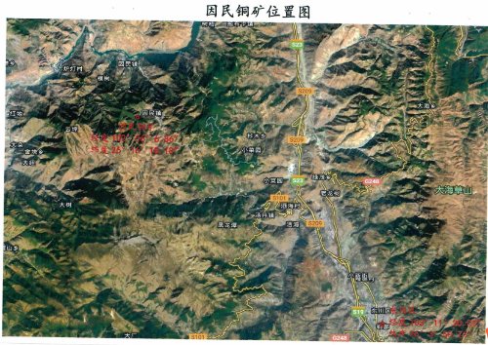
云南金沙矿业股份有限公司因民铜位置图
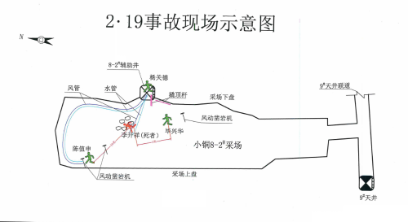
云南金沙矿业股份有限公司因民铜2110片区小铜8-2#采场示意(红色点为事故发生位置）
附件2
现场照片
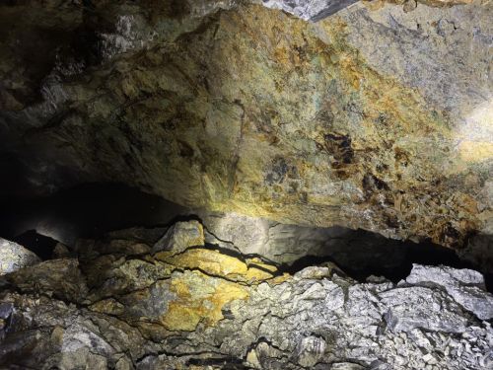
云南金沙矿业股份有限公司因民铜2110片区小铜8-2#采场事故现场照片（一）
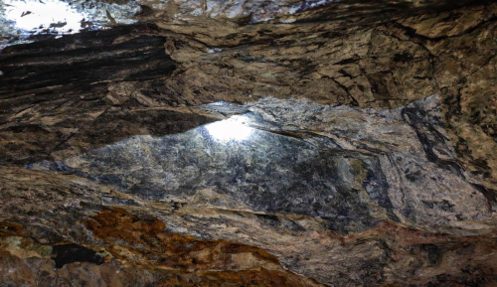
云南金沙矿业股份有限公司因民铜2110片区小铜8-2#采场事故现场顶板冒落矿石部位照片（二）
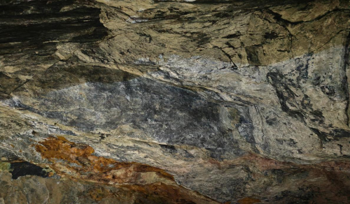
云南金沙矿业股份有限公司因民铜2110片区小铜8-2#采场事故现场顶板冒落矿石部位照片（三）
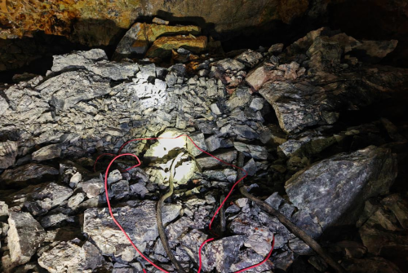
云南金沙矿业股份有限公司因民铜2110片区小铜8-2#采场事故现场照片（四）
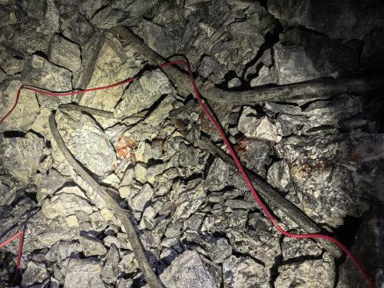
云南金沙矿业股份有限公司因民铜2110片区小铜8-2#采场事故现场已被矿石砸断的线路及血迹照片（五）

